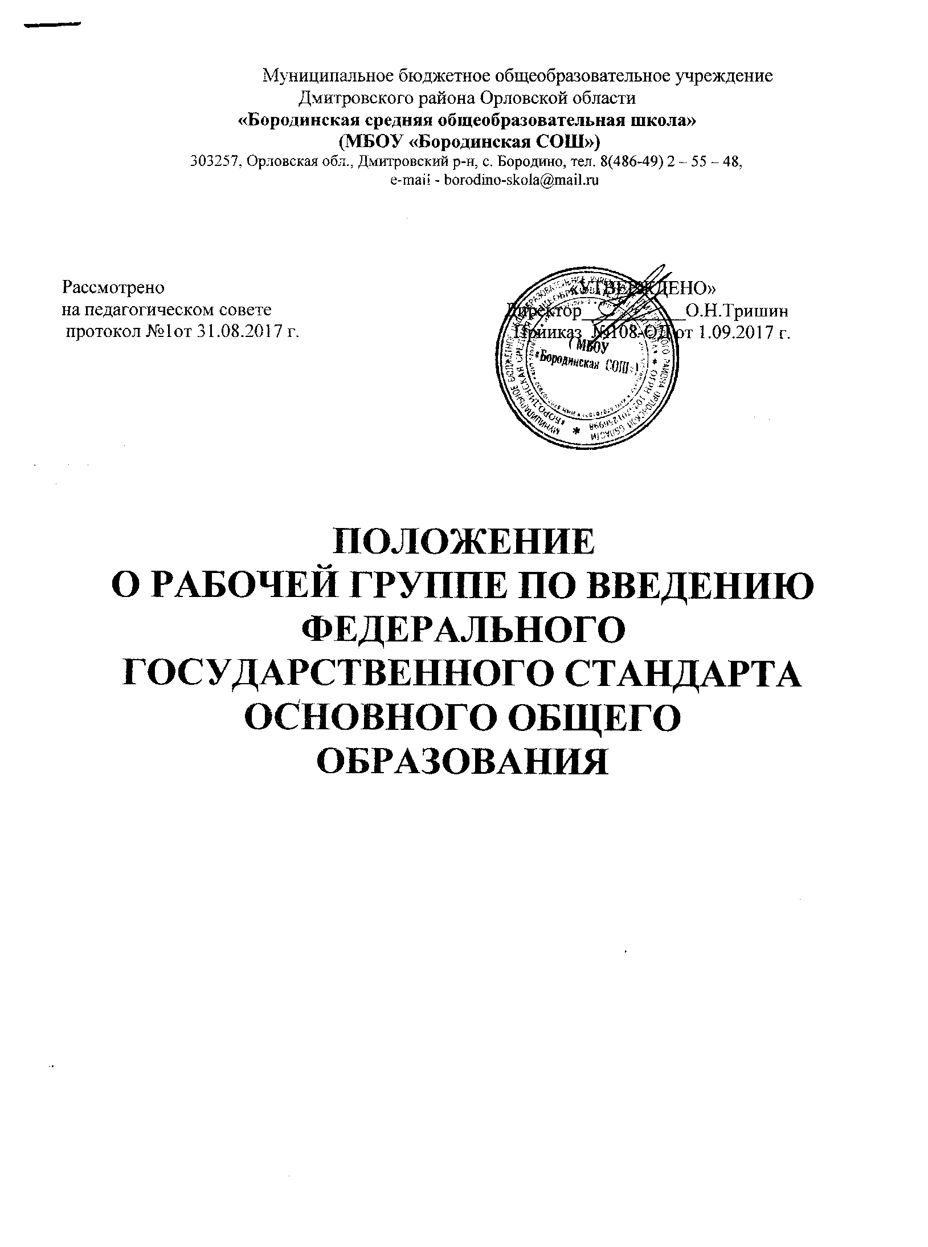 1..Общие положения
- Настоящее положение определяет цель, основные задачи, функции, а также порядок формирования и работы рабочей группы по введению федерального государственного стандарта основного общего образования в МБОУ «Бородинская СОШ».
- Рабочая группа по введению федерального государственного стандарта основного общего образования (далее - рабочая группа) создается в образовательной организации для рассмотрения вопросов, связанных: с разработкой основной образовательной программы основного общего образования, методической поддержкой внедрения ФГОС ООО, анализом готовности образовательной организации к введению ФГОС ООО, проведением мониторинговых операций по реализации разработанной основной образовательной программы основного общего образования.
- Рабочая группа в своей деятельности руководствуется законом «Об образовании», федеральным государственным стандартом основного общего образования, примерной основной образовательной программой основного общего образования, Уставом МБОУ «Бородинская СОШ», а также настоящим Положением.
- Положение о рабочей группе, ее состав утверждаются приказом директора школы.
2. Цели и задачи деятельности рабочей группы по введению ФГОС
ООО.
  - Основная цель создания рабочей группы - обеспечение системного подхода к введению федерального государственного стандарта основного общего образования.
  - Основными задачами рабочей группы являются:
- организация, регулирование и планирование деятельности школы в соответствии с направлениями работы по введению ФГОС ООО;
- создание нормативной и организационно-правовой базы, регламентирующей деятельность образовательного учреждения по введению ФГОС ООО;
- обеспечение методического сервиса деятельности по управлению процессом и непосредственному введению ФГОС ООО;
- мониторинг первоначального состояния, динамики и результатов деятельности школы по направлениям реализации общеобразовательных программ учреждений (здоровье обучающихся, ресурсное обеспечение, условия и результаты образования);
- обеспечение координации мероприятий, направленных на введение ФГОС ООО с учётом действующих программ;
- создание системы информирования общественности и всех категорий участников образовательного процесса о ходе введения ФГОС ООО.
3. Функции школьной рабочей группы по введению ФГОС ООО.
  - Информационная:
- формирование банка информации по направлениям введения Федерального государственного образовательного стандарта основного общего образования (нормативно-правовое, кадровое, научнометодическое);
- разъяснение общественности, участникам образовательного процесса перспектив и эффектов введения ФГОС ООО;
- информирование разных категорий педагогических работников о содержании и особенностях структуры образовательных программ основного общего образования, требованиях к качеству и результатам их усвоения.
  - Координационная:
- координация деятельности учителей 5 -9 классов по основным направлениям деятельности по введению ФГОС ООО;
- определение механизма реализации образовательных программ основного общего образования;
- координация деятельности образовательного учреждения по взаимодействию со службами, отвечающими за реализацию конкретных направлений в ходе введения ФГОС ООО.
  - Экспертно-аналитическая:
- мониторинг условий, ресурсного обеспечения и результативности введения ФГОС ООО на различных этапах;
- отбор традиционных, разработка инновационных методов и приемов оценивания результатов освоения образовательных программ основного общего образования;
- рассмотрение проектов нормативных и организационно -правовых актов по вопросам введения ФГОС ООО.
4. Состав рабочей группы по введению ФГОС ООО.
- В состав рабочей группы входят: руководитель рабочей группы (заместитель директора по УВР или методист) и члены рабочей группы (заместитель директора по воспитательной работе, педагогические работники, работающие в 5-х - 9-х классах), которые принимают участие в её работе на общественных началах.
- Подготовку и организацию заседаний рабочей группы, а также решение текущих вопросов осуществляет руководитель рабочей группы.
- Количественный и списочный состав рабочей группы определяется приказом директора школы.
5. Организация работы рабочей группы по введению ФГОС ООО.
- Рабочая группа образуем горизонтальное методическое объединение учителей, возглавляемое руководителем рабочей группы, осуществляет свою деятельность в соответствии с планом работы, утвержденным приказом директора школы.
- Заседания рабочей группы (горизонтального методического
объединения) проводятся не реже одного раза в месяц. В случае необходимости могут проводиться внеочередные заседания.
- Заседание рабочей группы (горизонтального методического
объединения) ведет руководитель рабочей группы, либо, по его поручению, один из членов рабочей группы.
- Заседание рабочей группы (горизонтального методического
объединения) считается правомочным, если на нем присутствует не менее половины членов состава рабочей группы.
- Заседания рабочей группы (горизонтального методического
объединения) оформляются протоколами, которые подписывают руководитель рабочей группы.
6. Права и обязанности членов рабочей группы по введению ФГОС ООО.
Рабочая группа для решения возложенных на нее задач имеет, в пределах своей компетенции, право:
- запрашивать и получать в установленном порядке необходимые материалы;
- приглашать на свои заседания должностных лиц органов местного самоуправления, представителей общественных объединений, научных и других организаций;
- направлять своих представителей для участия в совещаниях, конференциях и семинарах по вопросам, связанным с введением ФГОС ООО, проводимых управлением образования, органами местного самоуправления, общественными объединениями, научными и другими организациями;
- привлекать в установленном порядке для осуществления
информационно-аналитических и экспертных работ научные и иные разработки педагогов-новаторов.
7. Документы рабочей группы по введению ФГОС ООО.
- Обязательными документами рабочей группы являются план работы и протоколы заседаний.
- Протоколы заседаний рабочей группы ведет секретарь группы, избранный на первом заседании группы.
- Протоколы заседаний рабочей группы оформляются в соответствии с общими требованиями к оформлению деловой документации.
- Протоколы заседаний рабочей группы хранятся в течение трех лет.

